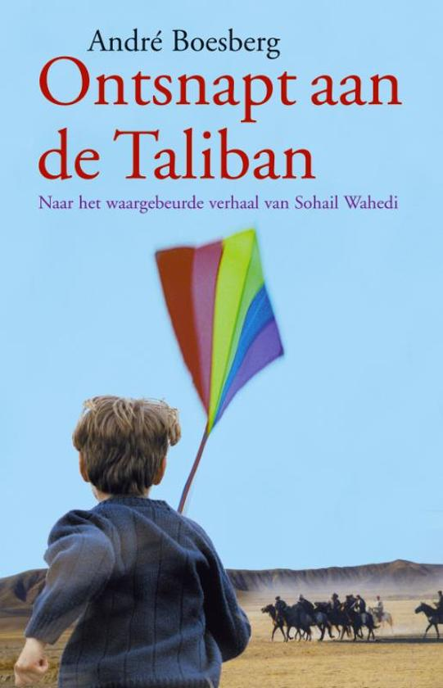

Titel: Ontsnapt aan de Taliban
Auteur: André Boesberg
Uitgeverij: Lannoo
Datum uitgegeven: 2007

Samenvatting
Sohail Wahedi is een jongen die leeft in Afghanistan in de stad Herat waar de Taliban de baas is. Maar hij is niet alleen want hij heeft zijn vriend bij zich. Hij heet Obeid. De Taliban zijn enorm strenge Moslims, voor de kleinste dingen kun je al vermoord worden. Op een dag word er een inval gedaan in de huis van Sohail, zijn vader word verdacht van het verzetten tegen de Taliban. Maar Sohail’s vader is niet thuis. De Taliban dreigt de hele familie uit te moorden als hij zich niet binnen 2 dagen meld. Sohail en zijn vriend Obeid waren nieuwsgierige jongens. Ze keken zelfs naar een publieke executie. Ze kwamen later terug om er een foto’s van te maken en van de stadion waar de executie plaats vond. Ook is er een ondergrondse organisatie. De RAWA. Dat was een groep van vrouwen die vrijheid wouden in Afghanistan. Want bij de Taliban moesten vrouwen aan strenge regels houden. Ze moesten altijd een burka dragen, vrouwen mochten niet naar school. En zo zijn er heel veel strenge regels waardoor je makkelijk vermoord kan worden.

Het genre
Sociaal verhaal, omdat er ook heel veel met elkaar gecommuniceerd word tussen de personen en er komen ook diepgaande gesprekken.

Realistisch verhaal of niet?
Dit is een realistisch verhaal omdat het ook een waargebeurd verhaal is. Alles wat in het boek staat is ook mogelijk in het echt.

De personages
Sohail is de hoofdpersoon. Een belangrijk bijfiguur is Obeid want dat is zijn beste vriend. Allebei hebben ze een tulband omdat het moet van de Taliban. Ik vind Sohail het beste personage omdat hij de hoofdpersoon is en je word zo meegesleept in zijn verhaal en je kent hem ook het beste. Ik vind de Taliban niet leuk omdat hun iedereen doodmaken voor onzinnige redenen. Ik heb medelijden voor Sohail omdat hij moest vluchten en alles moest achterlaten.

De tijd
Het verhaal speelt zich af rond 2000 omdat de Taliban nog niet zo een oude groep is en er zijn al moderne vuurwapens en ze hebben al televisies etc.

Spanning in verhalen
Ik vind het boek zeker spannend omdat je zo word meegesleept in de momenten als er iets gebeurd bijvoorbeeld als de Taliban langsloopt met geweren en als er een executie plaatsvind.

Eigen mening
Ik vind het een super spannende boek omdat je zo word meegesleept door de manier hoe alles word geschreven bijvoorbeeld: ‘’ze horen de kalasjnikovs laden’’ en je hebt steeds meer zin om verder te lezen omdat je benieuwd bent wat er verder gaat gebeuren in het verhaal. Zo kan je ook weer zien dat niet iedereen het goed heeft in de wereld. En bijvoorbeeld als Sohail moet vluchten voel je zijn pijn wat hij moet achterlaten omdat je zo in het verhaal zit van de personages die in Herat wonen.

